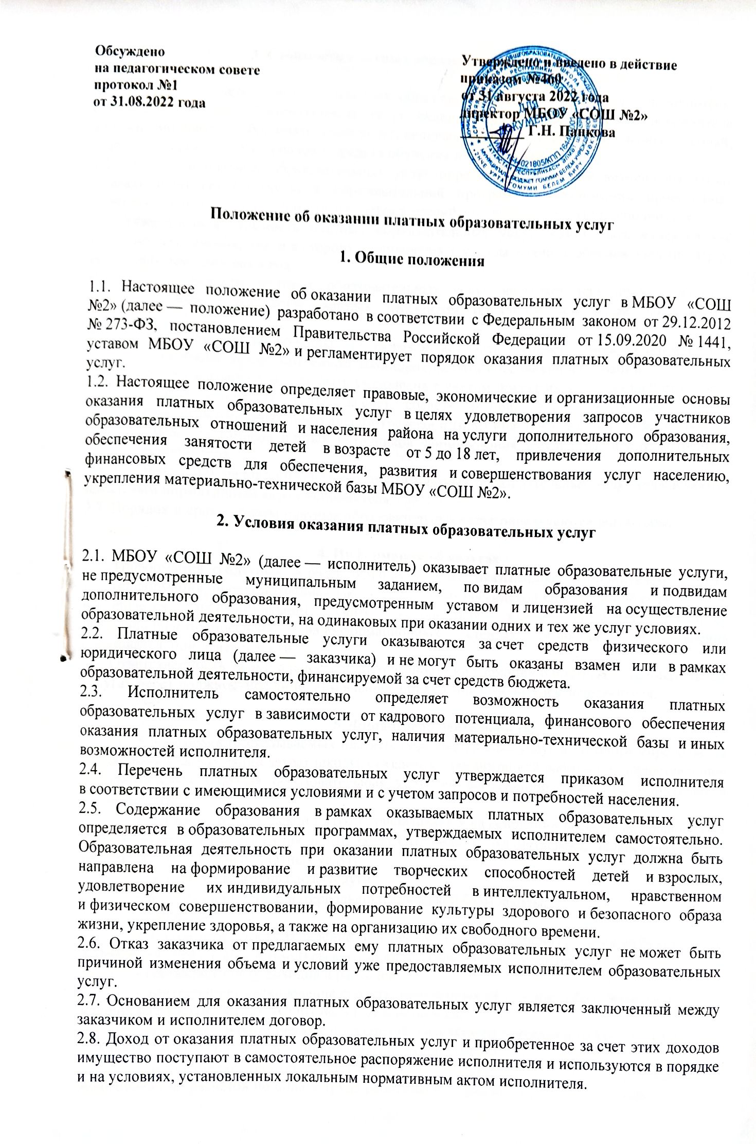
3. Стоимость платных образовательных услуг

3.1. Методику расчета стоимости платных образовательных услуг определяет исполнитель. Стоимость платных образовательных услуг включает в себя все издержки исполнителя по оказанию платных образовательных услуг, включая стоимость учебников, учебных пособий, учебно-методических материалов и средств обучения и воспитания.
3.2. Стоимость платных образовательных услуг определяется с учетом возмещения затрат на реализацию соответствующей образовательной программы на основании проведенных маркетинговых исследований и утверждается в российских рублях приказом исполнителя.
3.3. Утвержденная стоимость платных образовательных услуг может быть изменена как в сторону увеличения, так и в сторону уменьшения с учетом анализа обоснованности затрат, но не чаще чем один раз в год.
Изменение стоимости платных образовательных услуг не влияет на стоимость платных образовательных услуг, согласованных заказчиком и исполнителем в уже заключенных договорах.
3.4. Стоимость услуг в заключенных договорах может быть увеличена лишь с учетом уровня инфляции в порядке, предусмотренном законодательством Российской Федерации.
3.5. Стоимость договоров может быть уменьшена с учетом покрытия недостающей стоимости платных образовательных услуг за счет средств от приносящей доход деятельности исполнителя, безвозмездных поступлений граждан и (или) юридических лиц (пожертвований, грантов), целевых взносов и иных источников формирования имущества, предусмотренных уставом исполнителя.
3.6. Основания и порядок снижения стоимости платных образовательных услуг определяются локальным нормативным актом исполнителя.
3.7. Порядок и сроки оплаты платных образовательных услуг определяются договором.

4. Информация об услугах
4.1. Информация о платных образовательных услугах, оказываемых исполнителем, а также иная информация, предусмотренная законодательством Российской Федерации об образовании, размещается на официальном сайте исполнителя в сети Интернет по адресу https://edu.tatar.ru/almet/sch2, на информационных стендах в местах осуществления образовательной деятельности.
4.2. Ответственность за актуальность и достоверность информации о платных образовательных услугах несет должностное лицо, назначенное приказом руководителем исполнителя.

5. Финансовая деятельность.
5.1. Стоимость оказываемых платных образовательных услуг в договоре определяется на основании калькуляции затрат школы, связанных с организацией работы по предоставлению дополнительных платных образовательных услуг по соглашению между Исполнителем и Потребителем.
5.2. Размер родительской платы устанавливается на основании расчета, включающего в себя: - оплату труда работников МБОУ «СОШ №2» г. Альметьевска, задействованных в системе дополнительных платных услуг;
- затраты на коммунальные услуги;
- затраты на развитие материально-технической базы школы;
- прочие расходы.
5.3. Ответственность за ведение финансовой документации возлагается на бухгалтерию Управления образования Альметьевского муниципального района, которая:
- составляет смету доходов и расходов;
- контролирует расходование средств, полученных от платных образовательных услуг, идущих на развитие МБОУ «СОШ №2» г. Альметьевска;
- ведет учет экономических показателей, результатов деятельности МБОУ «СОШ №2» г. Альметьевска по предоставлению платных образовательных услуг;
- осуществляет контроль за расходованием фонда оплаты труда, организацией и правильностью расчетов по оплате труда работников, порядком ведения бухгалтерского учета, отчетности, обеспечение исполнения сметы расходов на каждый вид платных образовательных услуг;
- осуществляет начисление заработной платы работникам школы, привлеченным к выполнению обязанностей по предоставлению платных образовательных услуг;
5.4. Сумма затрат на оплату труда работников МБОУ «СОШ №2» г. Альметьевска, задействованных в системе платных услуг, составляет не менее 55% от доходов, полученных за оказание платных образовательных услуг, с учетом страховых взносов.
5.5. Стоимость, порядок оплаты платных образовательных услуг Заказчиком фиксируются в договоре об оказании платных образовательных услуг. Оплата стоимости услуг производится по безналичному расчету ответственным за платные услуги.
5.6. Оплата услуг осуществляется Потребителем в полном объеме независимо от количества занятий, посещенных учащимся в течение месяца.
5.7. Перерасчет стоимости услуги может быть произведен на основании заявления родителей (законных представителей) учащегося и подтверждающих медицинских документов, в случае если учащийся пропустил более 50% занятий.
5.8. Расходование средств осуществляется в соответствии с утвержденной сметой. Доходы от оказания платных образовательных услуг используются в соответствии с уставными целями МБОУ «СОШ №2» г. Альметьевска и расходуются на обеспечение, развитие учебно-материальной базы.
6. Порядок заключения договоров
6.1. Договор заключается в простой письменной форме и содержит сведения, предусмотренные законодательством Российской Федерации об образовании.
6.2. Договор может быть заключен только с совершеннолетним лицом либо лицом, достигшим 14-летнего возраста и объявленным полностью дееспособным в порядке, предусмотренном законодательством Российской Федерации.
6.3. Для заключения договора с заказчиком — физическим лицом последний представляет документ, удостоверяющий личность, и иные документы, предусмотренные локальным нормативным актом исполнителя для зачисления на обучение по дополнительным образовательным программам.
6.4. Для заключения договора с заказчиком — юридическим лицом последний представляет:
- заверенную копию учредительных документов;
- заверенную копию документа, подтверждающего полномочия лица, подписывающего договор от имени заказчика;
- документы, предусмотренные локальным нормативным актом исполнителя для зачисления на обучение по дополнительным образовательным программам.
6.5. Факт ознакомления обучающегося и (или) его родителей, законных представителей с уставом, лицензией на осуществление образовательной деятельности, образовательными программами и другими документами, регламентирующими организацию и осуществление образовательной деятельности, права и обязанности обучающихся, фиксируется в заявлении о приеме на обучение по дополнительным образовательным программам.
6.6. Договор заключается в двух идентичных экземплярах, один из которых находится у исполнителя, другой — у заказчика.
7. Основания возникновения, изменения и прекращения образовательных отношений
7.1. Прием на обучение по платным образовательным программам осуществляется в течение учебного года при наличии свободных мест в соответствии с правилами приема на обучение по дополнительным образовательным программам, утвержденными исполнителем.
7.2. Основанием возникновения образовательных отношений является приказ исполнителя о приеме обучающегося на обучение по платным образовательным программам. Исполнитель издает приказ о приеме обучающегося на обучение по платным образовательным программам на основании заключенного договора не позднее 3 (трех) рабочих дней с момента заключения договора.
7.3. Образовательные отношения изменяются в случае изменения условий получения обучающимся образования, которые повлекли за собой изменение взаимных прав и обязанностей заказчика, исполнителя и обучающегося.
7.4. Основанием изменения образовательных отношений является приказ исполнителя. Исполнитель издает приказ на основании внесения соответствующих изменений в заключенный договор не позднее 3 (трех) рабочих дней с момента заключения дополнительного соглашения к договору.
7.5. Образовательные отношения с обучающимися прекращаются по основаниям,
предусмотренным законодательством Российской Федерации об образовании, а также в связи с:
- применением к обучающемуся, достигшему возраста 15 лет, отчисления как меры дисциплинарного взыскания;
- установлением нарушения порядка приема в образовательную организацию, повлекшего по вине обучающегося его незаконное зачисление;
- просрочкой оплаты стоимости платных образовательных услуг;
- невозможностью надлежащего исполнения обязательств по оказанию платных образовательных услуг вследствие действий (бездействия) обучающегося.
7.6. Факт действий (бездействия) обучающегося, препятствующих надлежащему исполнению обязательств исполнителем, должен быть подтвержден документально в соответствии с порядком применения к обучающимся мер дисциплинарного взыскания, установленным законодательством Российской Федерации.
7.7. Основанием прекращения образовательных отношений является приказ об отчислении обучающегося. Договор с заказчиком расторгается на основании изданного приказа. Датой расторжения договора является дата отчисления обучающегося.
7.8. В случае досрочного расторжения договора по инициативе ответственный за организацию платных услуг осуществляет сверку расчетов с заказчиком по договору на дату расторжения договора в день получения уведомления о расторжении договора по инициативе заказчика, незамедлительно направляет заказчику письменное уведомление с указанием суммы задолженности на дату расторжения договора и сроков ее погашения.
7.9. В случае досрочного расторжения договора по инициативе исполнителя ответственный за организацию платных услуг осуществляет сверку расчетов с заказчиком по договору на дату расторжения договора в день издания приказа об отчислении обучающегося, направляет заказчику письменное уведомление о расторжении договора в одностороннем порядке в день издания приказа об отчислении обучающегося. В уведомлении указываются:
- пункт договора, на основании которого принято решение о расторжении договора в одностороннем порядке;
- номер и дата приказа об отчислении;
- сумма задолженности по оплате на дату расторжения договора и срок ее погашения (при наличии задолженности).
Копия приказа об отчислении и платежные документы (при необходимости) прикладываются к уведомлению.
8. Порядок организации образовательного процесса
8.1. Исполнитель оказывает платные образовательные услуги в соответствии с образовательной программой (частью образовательной программы) и условиями договора.
8.2. Освоение образовательной программы (части образовательной программы), соблюдение Правил внутреннего распорядка обучающихся, расписания занятий платных образовательных услуг являются обязательными для обучающихся и их родителей (законных представителей).
8.3. Платные образовательные услуги могут оказываться в той форме обучения, которая определена в утвержденной образовательной программе.
8.4. Обучающиеся, зачисленные на обучение по договорам об оказании платных
образовательных услуг, пользуются академическими правами наравне с обучающимися по основным образовательным программам, финансовое обеспечение которых осуществляется за счет средств бюджета.
8.6. Платные образовательные услуги оказываются в группах. Наполняемость групп и возрастная категория обучающихся в группе зависят от направленности образовательной программы и устанавливаются исполнителем в соответствии с требованиями санитарных норм и правил. Комплектование групп исполнитель осуществляет самостоятельно.
9. Контроль за оказанием платных образовательных услуг
9.1. Контроль за соблюдением требований законодательства, предъявляемых к платным образовательным услугам, и настоящего положения осуществляют руководитель.
9.2. Контроль за надлежащим исполнением договора в части организации и оказания в полном объеме платных образовательных услуг осуществляет ответственный за организацию платных образовательных услуг, назначаемый приказом руководителя.
9.3. Контроль за своевременной оплатой стоимости обучения заказчиком осуществляет ответственный за организацию платных образовательных услуг исполнителя.

